ПОЯСНИТЕЛЬНАЯ ЗАПИСКА
 |  |  | КОДЫ
 | Форма по ОКУД |  | 0503160
на 1 января 2025 г. |  | Дата | 01.01.2025
Главный распорядитель, распорядитель, |  | Код субъекта бюджетной отчетности
получатель бюджетных средств, главный администратор,
администратор доходов бюджета, |  | по ОКПО | 01965099
главный администратор, администратор
администратор источников финансирования
дефицита бюджета ГОСУДАРСТВЕННОЕ БЮДЖЕТНОЕ ОБРАЗОВАТЕЛЬНОЕ УЧРЕЖДЕНИЕ ПРОФЕССИОНАЛЬНОГО ОБРАЗОВАНИЯ "ПЕНЗЕНСКИЙ ОБЛАСТНОЙ МЕДИЦИНСКИЙ КОЛЛЕДЖ" |  | Глава по БК | 855
Наименование бюджета
(публично-правового образования) Бюджет субъекта РФ |  | по ОКТМО | 56000000
Периодичность: месячная, квартальная, годовая
Единица измерения: руб. |  | по ОКЕИ | 383
Раздел 1 «Организационная структура субъекта бюджетной отчетности»

Наименование вида выплат | Установленный размер выплаты | Нормативный правовой акт Правительства Пензенской области, установивший правила осуществления выплаты
Денежная компенсация для приобретения продуктов питания, одежды, обуви, мягкого и жесткого инвентаря, в том числе предметов хозяйственного инвентаря и обихода  личной гигиены, игр, игрушек, книг, возмещение затрат на оплату жилого помещения и коммунальных услуг за время фактического проживания детей-сирот и детей, оставшихся без попечения родителей в жилом помещении опекуна (попечителя), приемного родителя  Единовременное денежное пособие  Денежная компенсация для приобретения комплекта одежды, обуви, мягкого инвентаря и оборудования. | 20110,00;  с оплатой коммунальных услуг- 20838,00  с 01.02.2024г.  -21015,00  с оплатой коммунальных услуг 21743,00  с 01.07.2024г.  c оплатой коммунальных услуг  21815,00  500,00  92 430,00 | Постановление Правительства Пензенской области от 28.12.2024г. №1112-пП "О Порядке осуществления и финансового обеспечения автономным, бюджетным учреждением Пензенской области полномочий исполнительного органа Пензенской области по исполнению публичных обязательств перед физическим лицом, подлежащих исполнению в денежной форме, а также об утверждении перечня указанных публичных обязательств"

Раздел 2 «Результаты деятельности субъекта бюджетной отчетности»

Наименование вида выплат | Месяц выплаты | Количество получателей выплат | Общая сумма выплат
Денежная компенсация для приобретения продуктов питания, одежды, обуви, мягкого и жесткого инвентаря, в том числе предметов хозяйственного инвентаря и обихода  личной гигиены, игр, игрушек, книг, возмещение затрат на оплату жилого помещения и коммунальных услуг  Единовременное денежное пособие  Денежная компенсация для приобретения комплекта одежды, обуви, мягкого инвентаря и оборудования. | Январь | 37 человек | 758 630,00
 | Февраль | 36 человек | 769 644,00
 | Март | 34 человека | 726 158,00
 | Апрель | 34 человека | 724 702,00
 | Май | 34 человека | 724 702,00
 | Июнь | 35 человек | 1 657 451,14
 | Июль | 26 человек | 556 790,00
 | Август | 26 человек | 555 990,00
 | Сентябрь | 32 человека | 686 080,00
 | Октябрь | 39 человек | 902 630,00
 | Ноябрь | 42 человека | 936 755,50
 | Декабрь | 42 человека | 901 030,00
 | ИТОГО | 34,7/9 | 9 900 562,64

Раздел 3 «Анализ отчета об исполнении бюджета
субъектом бюджетной отчетности»

Наименование вида выплат | Кассовое исполнение на отчетную дату, в % с двумя десятичными знаками после запятой | Пояснение
Денежная компенсация для приобретения продуктов питания, одежды, обуви, мягкого и жесткого инвентаря, в том числе предметов хозяйственного инвентаря и обихода  личной гигиены, игр, игрушек, книг, возмещение затрат на оплату жилого помещения и коммунальных услуг  Единовременное денежное пособие  Денежная компенсация для приобретения комплекта одежды, обуви, мягкого инвентаря и оборудования | 84,25 | Уменьшилось число студентов получавших пособие.

Раздел 4 «Анализ показателей бухгалтерской отчетности
субъекта бюджетной отчетности»

Наименование вида выплат | Общая сумма задолженности на отчетную дату, руб. с двумя десятичными знаками после запятой | Вид задолженности  (дебиторская или кредиторская) | Период образования задолженности в формате мм.гггг, причины образования, принимаемые меры
- | - | - | -

Раздел 5 «Прочие вопросы деятельности субъекта бюджетной отчетности»

Сведения о допустимых предупреждениях при внутриформенном и межформенном контроле в ПК «Свод-WEB»
Состав предупреждения | Пояснение допустимости
- | -.

Руководитель | 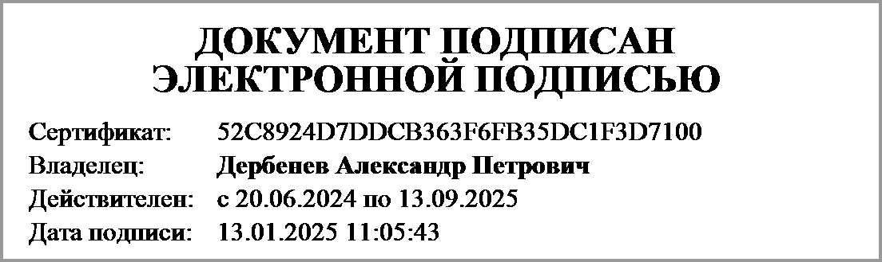 | Дербенев Александр Петрович
 | (подпись) | (расшифровка подписи)
Руководитель планово- | 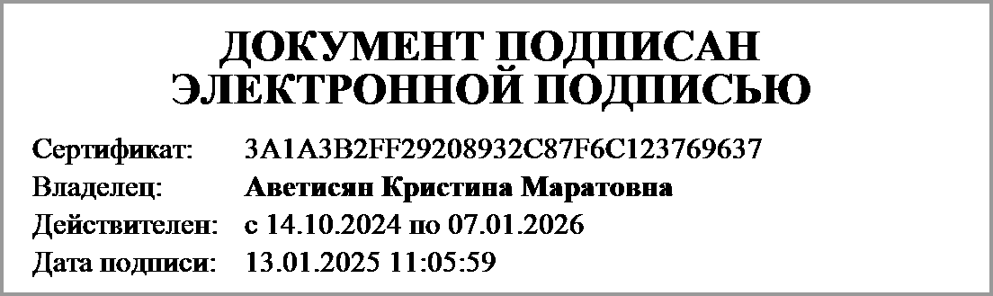
экономической службы | (подпись) | (расшифровка подписи)
Главный | 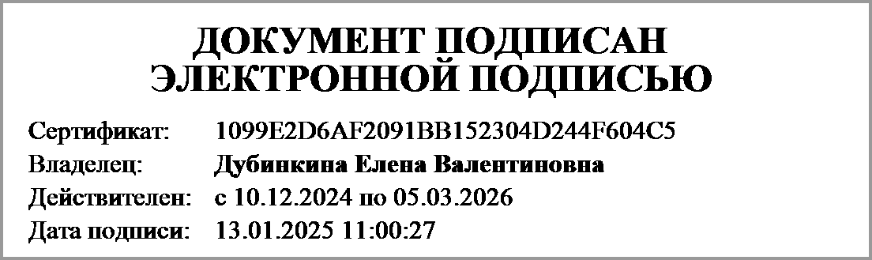 | Дубинкина Елена Валентиновна
бухгалтер | (подпись) | (расшифровка подписи)
"____" ____________ 20____г.
Документ подписан электронной подписью.
Главный бухгалтер(Дубинкина Елена Валентиновна, Сертификат: 1099E2D6AF2091BB152304D244F604C5, Действителен: с 10.12.2024 по 05.03.2026),Руководитель(Дербенев Александр Петрович, Сертификат: 52C8924D7DDCB363F6FB35DC1F3D7100, Действителен: с 20.06.2024 по 13.09.2025),Руководитель финансово-экономической службы(Аветисян Кристина Маратовна, Сертификат: 3A1A3B2FF29208932C87F6C123769637, Действителен: с 14.10.2024 по 07.01.2026)

